|  |
| --- |
| **Seconde baccalauréat professionnel**  **GATL – DOSSIER 2 – Application** |
| **Compétences évaluées**   * Analyser le principe de chaîne logistique (supply chain), les relations entre les acteurs * Mettre en évidence les flux d’informations, les flux physiques et financiers dans la chaîne * Etudier une stratégie de supply chain prenant en compte l’environnement de l’entreprise   **Savoirs économiques et juridiques**  Quelles relations les agents économiques entretiennent-ils entre eux ?  Le numérique et la production |

**Contexte professionnel**

**AMAZON** est une [entreprise](https://fr.wikipedia.org/wiki/Entreprise) de [commerce en ligne](https://fr.wikipedia.org/wiki/Commerce_en_ligne) [américaine](https://fr.wikipedia.org/wiki/États-Unis) basée à [Seattle](https://fr.wikipedia.org/wiki/Seattle). Elle est l'un des [géants du Web](https://fr.wikipedia.org/wiki/Géants_du_Web), regroupés sous l'acronyme [GAFAM](https://fr.wikipedia.org/wiki/GAFAM), aux côtés de [Google](https://fr.wikipedia.org/wiki/Google), [Apple](https://fr.wikipedia.org/wiki/Apple), [Meta](https://fr.wikipedia.org/wiki/Meta_(entreprise)) (anciennement Facebook) et [Microsoft](https://fr.wikipedia.org/wiki/Microsoft).

L'activité initiale de la société **AMAZON** concernait la [vente à distance](https://fr.wikipedia.org/wiki/Vente_à_distance) de [livres](https://fr.wikipedia.org/wiki/Livre_(document)), avant que la société ne se diversifie dans la vente de produits culturels, puis marchands. Aujourd'hui, certains produits alimentaires peuvent aussi être commandés via **AMAZON**.

En 2020, la société emploie un million de personnes dans le monde et a établi, outre le site originel américain, ouvert en 1995, des sites spécifiques dans de nombreux pays.

Avec plus de 400 commandes réalisées chaque seconde et un revenu annuel de 200 milliards de dollars, **AMAZON** est devenu un géant incontournable du digital shopping.

Le succès d’**AMAZON** est principalement lié à sa maîtrise de sa chaîne logistique alliant innovations, approche client, réduction des délais de livraison de ses produits et automatisation (utilisation massive de robots) dans ses entrepôts.

Vous effectuez une PFMP au sein d’un centre de distribution du groupe **AMAZON**. Le responsable du site vous présente l’organisation de la chaîne d’approvisionnement de l’entreprise.

**Analyse documentaire**

**Prenez connaissance des DOCUMENTS 1 À 4 et répondez aux questions suivantes.**

1. Précisez quelle est l’activité économique de l’entreprise AMAZON.
2. Identifiez l’agent économique qui distribue les biens par l’intermédiaire d’AMAZON et celui qui achète l’achète.
3. Repérez les motivations des commerçants à utiliser la plateforme de vente **AMAZON**.
4. Retrouvez à partir de la présentation des différentes étapes de la chaîne d’approvisionnement le numéro de l’étape correspondant.

|  |  |
| --- | --- |
| **Description de l’étape** | **Numéro** |
| **Achat de la référence par le client** |  |
| **Préparation de la commande, emballage** |  |
| **Renseignement des référence à vendre par le/les vendeurs** |  |
| **Déplacement de colis vers les centres de tri** |  |
| **Arrivée des colis dans le centre de livraison** |  |
| **Livraison du colis chez le client** |  |
| **Répartition des colis par zone de livraison** |  |
| **Stockage en masse des référence dans l’entrepôt** |  |
| **Acheminement des références en gros vers le centre de distribution** |  |
| **Paiement du vendeur par AMAZON** |  |

1. À partir de l’analyse croisée des deux documents, complétez le tableau ci-dessous :

|  |  |  |  |
| --- | --- | --- | --- |
| **Étapes** | **FLUX** | | |
| **PHYSIQUE** | **INFORMATION** | **FINANCIER** |
| **1** |  |  |  |
| **2** |  |  |  |
| **3** |  |  |  |
| **4** |  |  |  |
| **5** |  |  |  |
| **6** |  |  |  |
| **7** |  |  |  |
| **8** |  |  |  |
| **9** |  |  |  |
| **10** |  |  |  |

**Rappels :**

⮊ Flux physiques : mouvements de la marchandise au sein de l’organisation

⮊ Flux d’informations : correspondent à toutes les informations qui peuvent s’échanger (références, inventaire, mouvements de stock, plannings) entre les différents acteurs

⮊ Flux financiers et administratifs : correspondent à tous les documents échangés et toutes les transactions monétaires réalisées

1. Identifiez les innovations technologiques mises en place par AMAZON afin d’optimiser leur supply chain et précisez leurs avantages.

**DOCUMENT 1 - Parcours de votre colis : des entrepôts d'Amazon au seuil de votre porte**

Qu'il s'agisse d'un cadeau de dernière minute ou de courses pour le dîner du soir, vous savez que votre commande Amazon sera à votre porte lorsque vous en aurez besoin. Mais comment Amazon réussit-elle un tel tour de force ? La réponse combine logistique avancée, technologies novatrices et collaborateurs engagés.

Imaginons qu'une météo plutôt hivernale vous ait conduit à acheter un plaid bien chaud chez un spécialiste de décoration intérieure (ici le magasin **BENY DECO** situé au Touquet dans le département du Pas-de-Calais). Il y a de fortes chances pour que l'acheminement de cette couverture passe par le service [Expédié par Amazon](https://services.amazon.fr/services/expedie-par-amazon/outils-et-avantages.html).

Les gérants de petites entreprises, dont les ventes étaient autrefois limitées localement, peuvent désormais exploiter le marché d'Amazon et expédier leurs produits vers les centres de distribution, qui se chargent du reste. Ce magasin de décoration intérieure peut ainsi proposer ses produits dans toute la France. En fait, au moins la moitié des articles vendus sur Amazon.com provient d'entrepreneurs comme celui-ci.

### **Processus de réceptions et de stockage des produits**

➀ La première phase débute avec la création d’un envoi de produit par les vendeurs sur la plateforme de navigation Seller Center. Dans cette étape, l’expéditeur transmet toutes les informations concernant le produit. Il faut également que chaque produit dispose d’un code-barre scannable pour servir de mode d’identification. Dans le cas de notre magasin de décoration, il va détailler les références à vendre sur le site, les quantités et les prix.

② La deuxième phase consiste à transporter les produits dans le centre de distribution voulu. L’entreprise fait appel à [des prestataires](https://supply-chain.net/tout-sur-externalisation-logistique/), soit des services de transport. Une fois arrivés, les produits sont alors déchargés et identifiés par des experts avant d’être placés dans un inventaire dans l’attente des commandes ③.

### **Préparation de la commande**

### ④ Le client passe commande de la couverture et paye l’article via la plateforme en ligne. AMAZON reversera sous 14 jours le montant au vendeur ⑩.

### ⑤ Les marchandises commandées sont prélevées dans les stocks par des unités robotiques vers un responsable du prélèvement des produits puis elles sont placées dans des bacs sur des tapis roulants vers un poste d'emballage. Tout au long du parcours, le système informatique suit sa progression, et pèse le paquet une fois emballé, pour vérifier l'exactitude de la commande. Une fois étiqueté, le paquet est placé dans une remorque en fonction du mode de livraison, du lieu et des délais de livraison choisis.

### **Sur la route : camions**

Les camions de transporteurs partenaires qui transportent plus de 2 000 paquets par voyage, acheminent les commandes des centres de distribution jusqu'aux centres de tri ⑥, où les paquets sont ensuite classés par zones et délai de livraison ⑦.

De là, ils peuvent être pris en charge via divers modes de transport : les camions et les avions Amazon, en passant par des transporteurs partenaires comme DHL, FedEx ou Chronopost.

Les marchandises partent du centre de tri vers des agences de livraison ⑧ qui vont organiser leur acheminement jusqu’au client final ⑨.

Source : [www.amazon.fr](http://www.amazon.fr)

### **DOCUMENT 2 - S'envoler vers l'avenir**

Tout un arsenal d'outils sophistiqués participe à l'acheminement rapide et efficace de votre commande, et les technologies pour nous permettre d’y arriver évoluent sans cesse. Pour acheminer les produits vers les consommateurs, Amazon étudie constamment de nouvelles méthodes disponibles, des [systèmes robotiques](https://www.aboutamazon.fr/actualites/innovations/lhistoire-derriere-la-nouvelle-generation-de-robots) de nouvelle génération pour la distribution, à la mise au point de [véhicules aériens sans pilote](https://www.aboutamazon.fr/actualites/travailler-chez-amazon/a-loccasion-de-prime-day-amazon-renforce-son-soutien-aux-tpe-et-pme-francaises) (également appelés drones) capables de déposer votre colis [devant votre porte](https://www.amazon.com/Amazon-Prime-Air/b?ie=UTF8&node=8037720011).

En banlieue parisienne, Amazon a inauguré le premier centre de distribution entièrement robotisé. Des robots orange déplacent les marchandises stockées dans des armoires vers des opérateurs qui vont préparer les envois vers les centres de tri. Cette méthode assure une plus grande densité de stockage, moins de main d’œuvre et une rapidité dans le traitement des livraison accrue.

Si l'on considère la vitesse de livraison qu'autorisent déjà les systèmes Amazon actuellement en vigueur, imaginez le peu de temps qu'il vous faudra à l'avenir pour vous aménager un petit coin douillet avec votre couverture.

Source : [www.amazon.fr](http://www.amazon.fr)

### **DOCUMENT 3**

### 

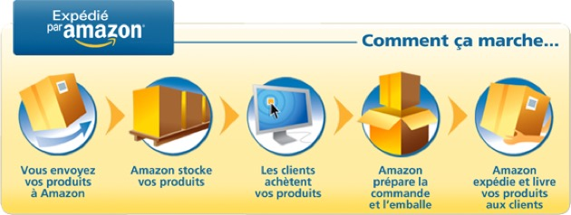

Source : [www.amazon.fr](http://www.amazon.fr)

### **DOCUMENT 4 – LA CHAÎNE LOGISTIQUE D’AMAZON**

**1**



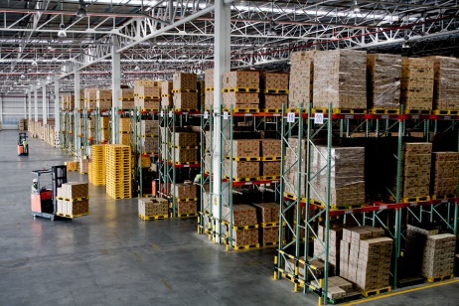

**2**

**3**

**5**



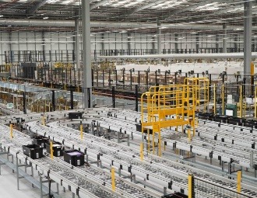

**4**

**6**

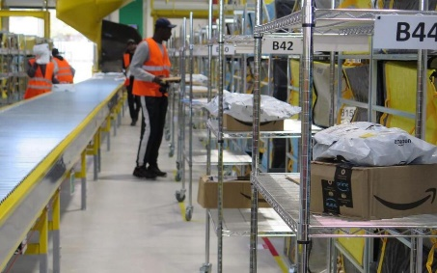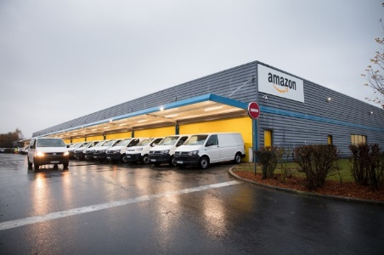

**8**

**7**

**10**

**9**

